【事故调查报告】金安区双河镇九十铺农民集中建房项目工地“2021·1·17”其他伤害一般生产安全事故调查报告
来源：六安市应急管理局·事故调查 六安市应急管理局·事故调查
原文链接：https://yjglj.luan.gov.cn/public/6608401/9797942.html
发布时间：2021-04-25 抓取时间：2026-10-14 正文含图，已嵌入原图

索引号： | 11341400777354502Q/202104-00032 | 组配分类： | 事故通报
发布机构： | 市应急局 | 主题分类： | 市场监督、安全生产监管
发布日期： | 2021-04-25 15:37
文 号： |  | 关键词：
名 称： | 【事故调查报告】金安区双河镇九十铺农民集中建房项目工地“2021·1·17”其他伤害一般生产安全事故调查报告

索引号： | 11341400777354502Q/202104-00032
组配分类： | 事故通报
发布机构： | 市应急局
主题分类： | 市场监督、安全生产监管
发文日期： | 2021-04-25 15:37
文 号：
关键词：
名 称： | 【事故调查报告】金安区双河镇九十铺农民集中建房项目工地“2021·1·17”其他伤害一般生产安全事故调查报告

【事故调查报告】金安区双河镇九十铺农民集中建房项目工地“2021·1·17”其他伤害一般生产安全事故调查报告
字号：
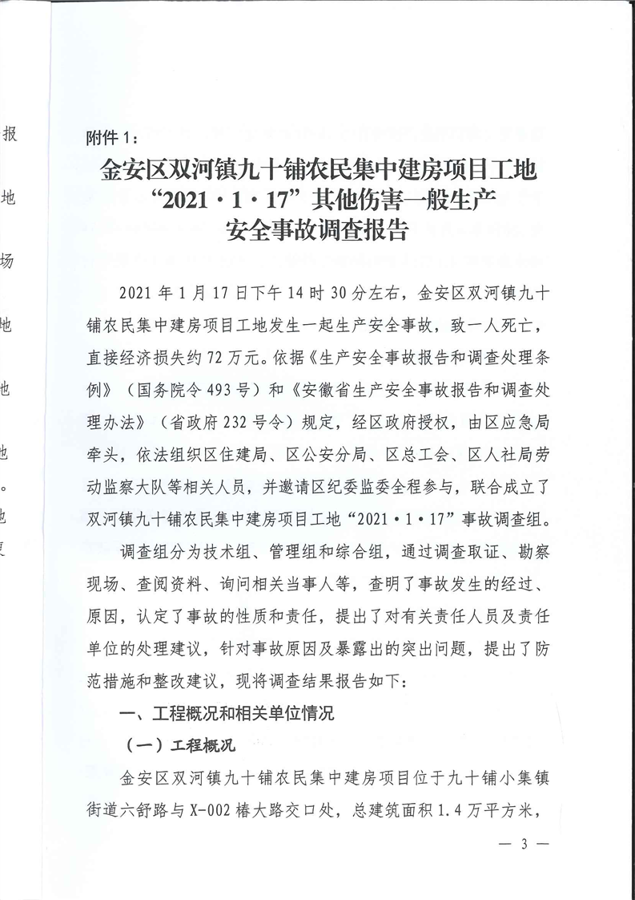
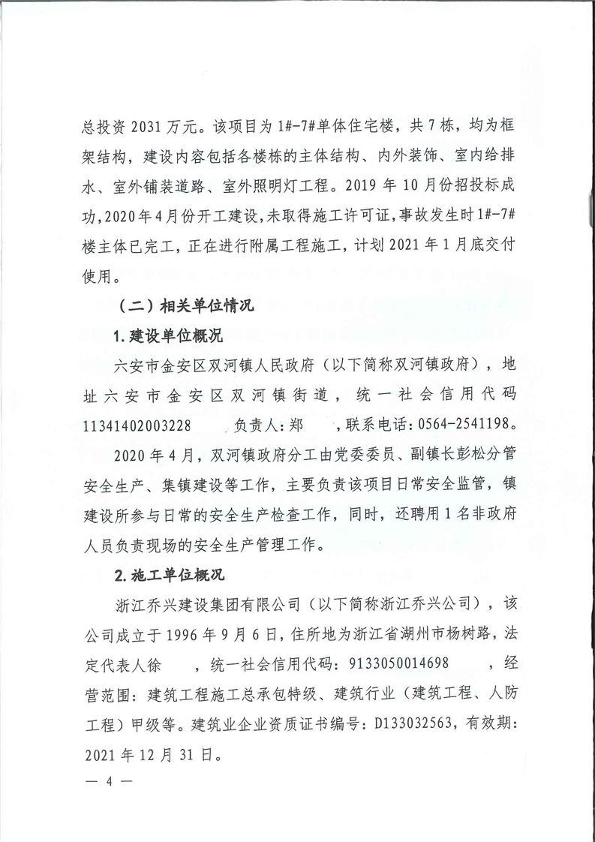
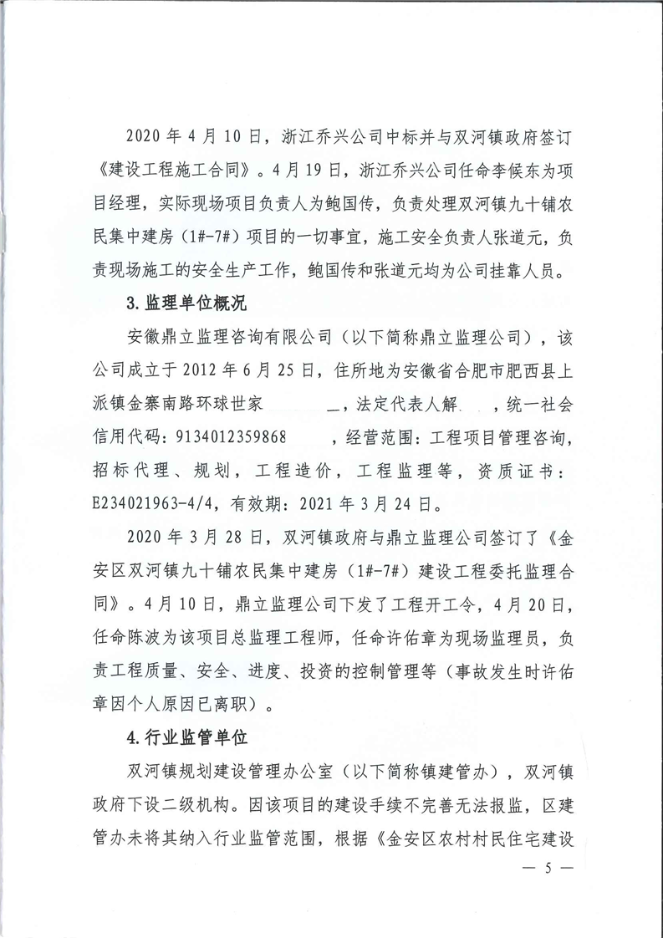
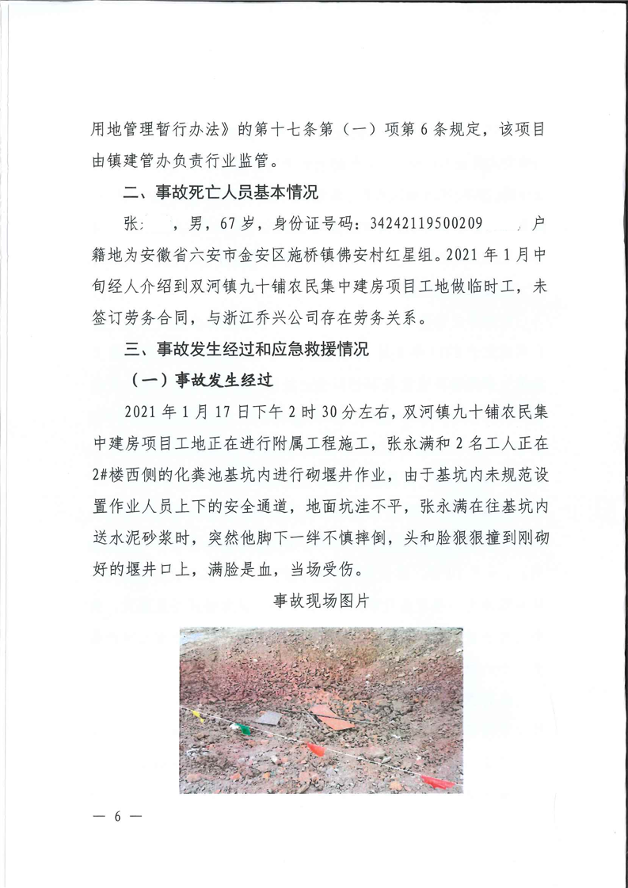
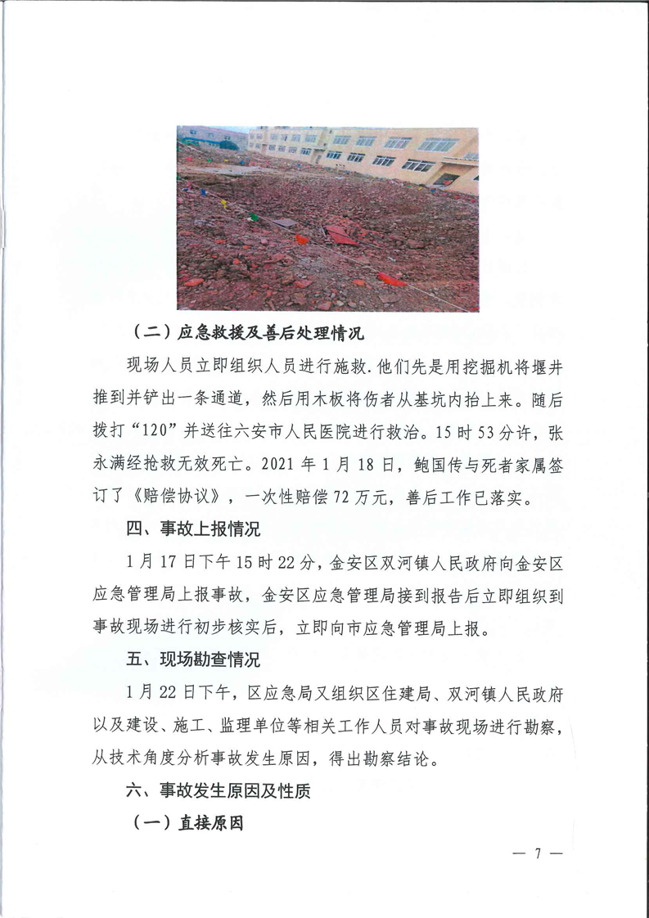
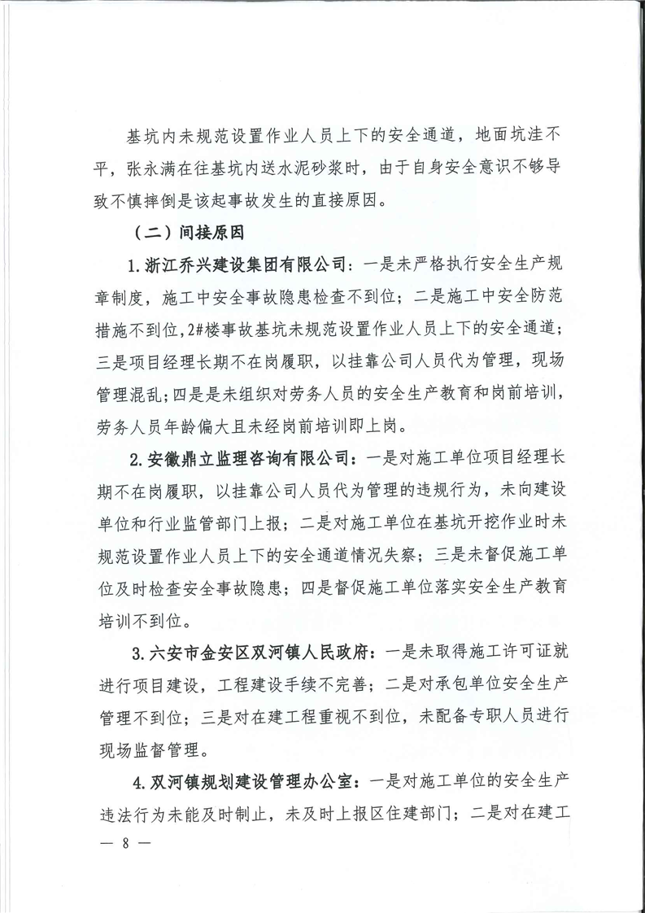
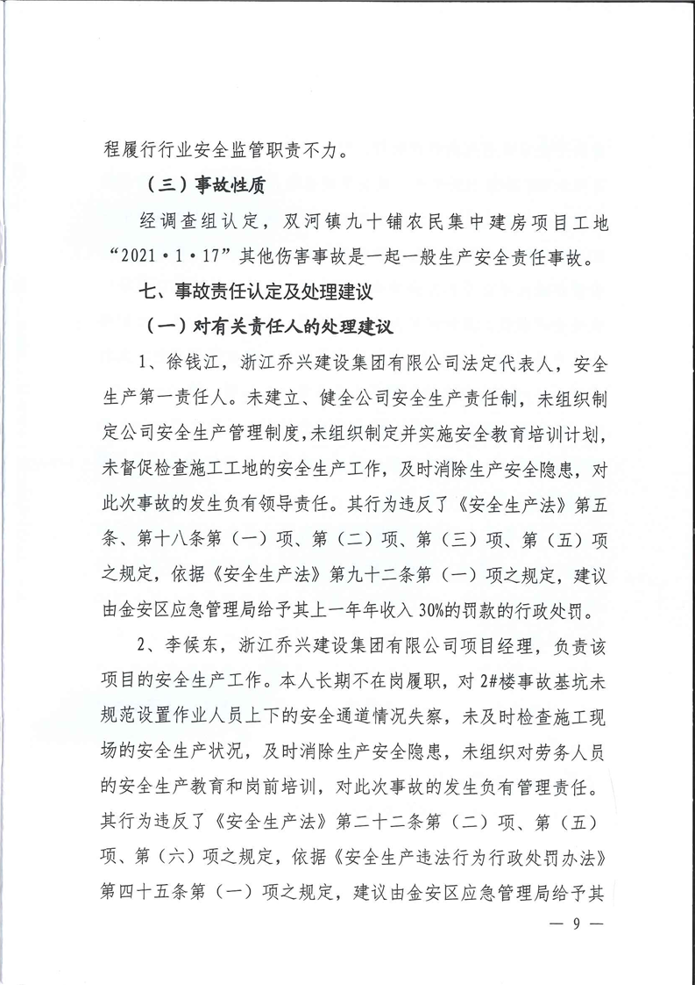
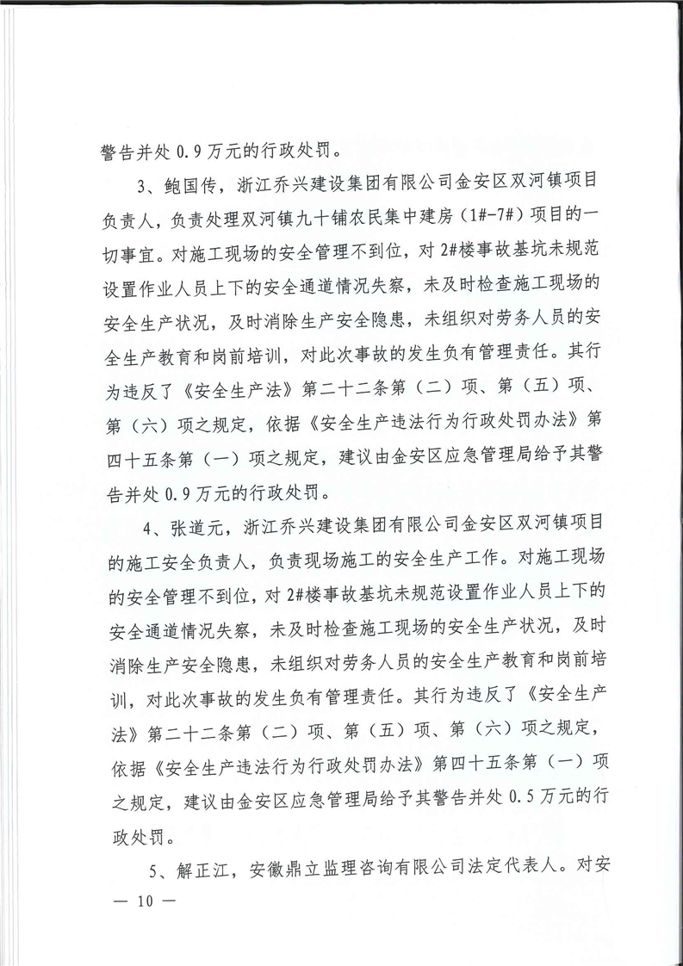
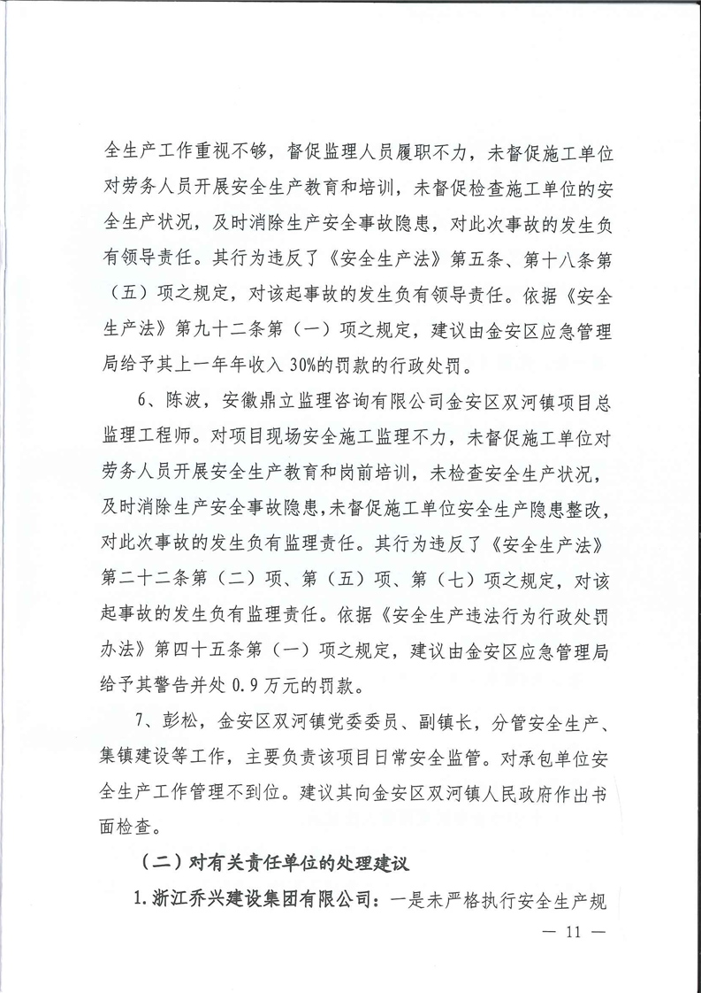
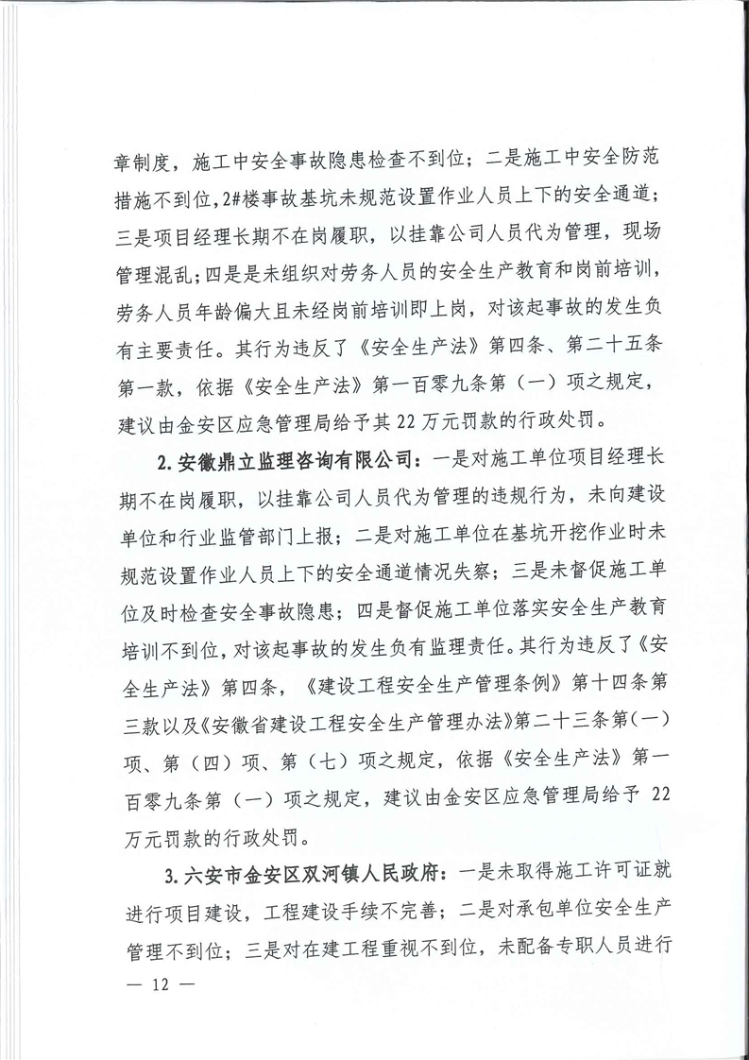
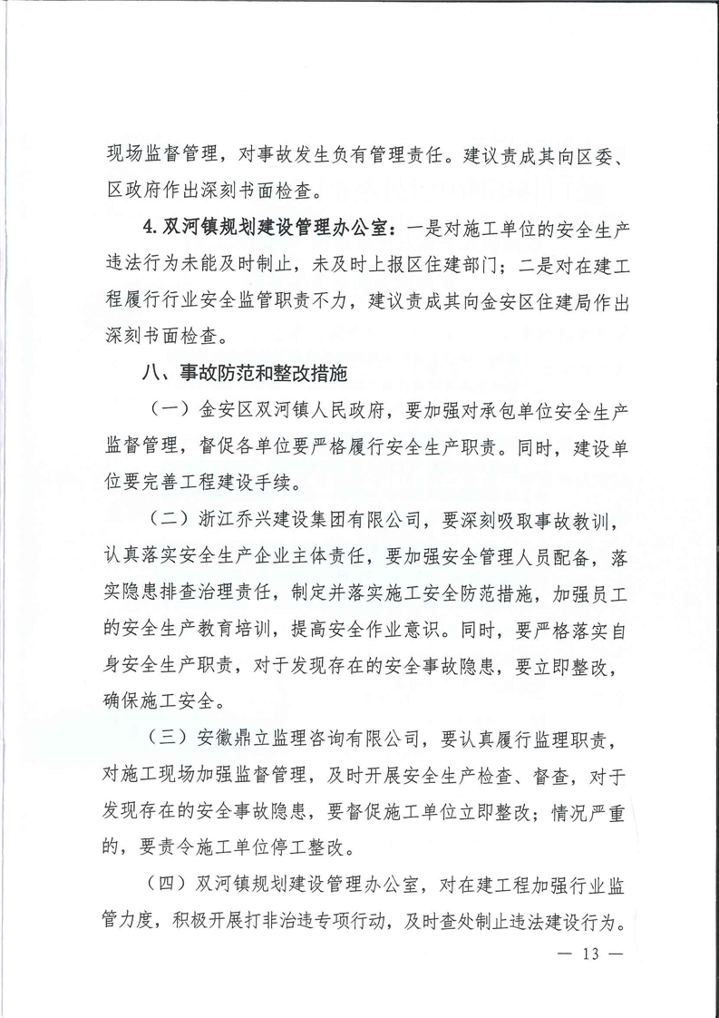
文件下载
政策咨询
如果您对该政策文件有疑问，可以点击“我要问”在线咨询，也可以拨打上方的电话咨询相关部门，或者拨打市长热线：0564-12345。
打印

